输入两个长度为60位的整数，计算它们的和并输出计算结果(输出结果为整数).

#include<stdio.h>

#include<string.h>

#include<iostream>

#include<string>

#define M 60

using namespace std;

int main()

{

string a1,a2;

int ans1[M],ans2[M],ans[M+1];

printf("请输入长度为%d位的第一个数\n",M);

cin>>a1;

printf("请输入长度为%d位的第二个数\n",M);

cin>>a2;

for(int i=0;i<M;i++){

ans1[i]=a1[i]-'0';

}

for(int i=0;i<M;i++){

ans2[i]=a2[i]-'0';

}

int t=0;

for(int i=M-1;i>=0;i--){

ans[i+1]=ans1[i]+ans2[i]+t;

if(ans[i+1]>=10){

ans[i+1]=ans[i+1]%10;

t=1;

}

else{

t=0;

}

}

ans[0]=t;

printf("两个数的和等于\n");

for(int i=0;i<=M;i++){

if(i!=0||(i==0&&ans[i]!=0))

cout<<ans[i];

}

return 0;

}

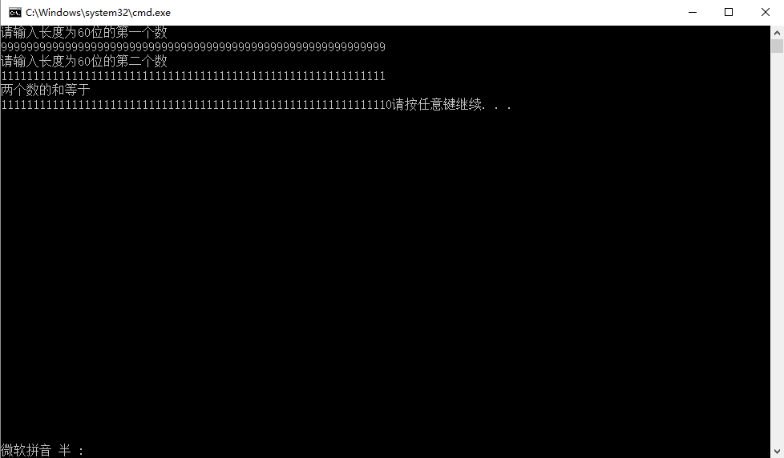

输入正整数*n*，随机生成一个*n*×2*n*阶的整数矩阵，其中的元素是取值在-20到10之间(含-20和10)的整数，并计算所有大于5的元素之和

function[sum,C]=Sum(n)

C=round(30*rand(n,n*n))-20;

sum=0;

for i=1:n

for j=1:n*n

if C(i,j)>5 sum=sum+C(i,j);

end

end

end

end

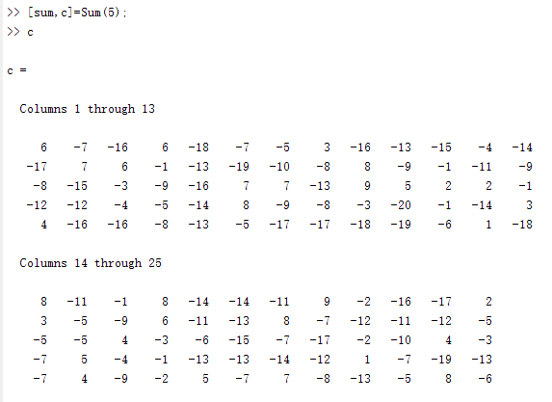

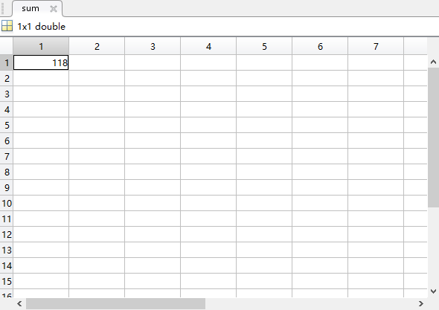

利用泰勒公式编写一个自己的sin(x)函数，使得误差小于10e-6；并计算cos(10.78)的值，同时给出你所计算的结果与系统函数值之间的误差

#include<math.h>

#include<stdio.h>

#include<iostream>

#define M_PI 3.14159265358979323846

using namespace std;

int main()

{

int n=1,count=1;

double x,x1;

double sum ,term;

printf(" 输入cos(x)的x值:");

cin>>x1;

x=x1+(M_PI)/2;

sum=x;

term=x;

do

{

term=-term*x*x/((n+1)*(n+2));

sum=sum+term;

n=n+2;

count++;

}

while (fabs(term)>=1e-6);

printf("cos(%f)=sin(%f+(PI/2))=%f,count=%d\n",x1,x1,sum,count);

printf("cos(%f)=%f\n",x1,cos(x1));

printf("系统函数值与泰勒公式的误差是：%f",cos(x1)-sum);

}

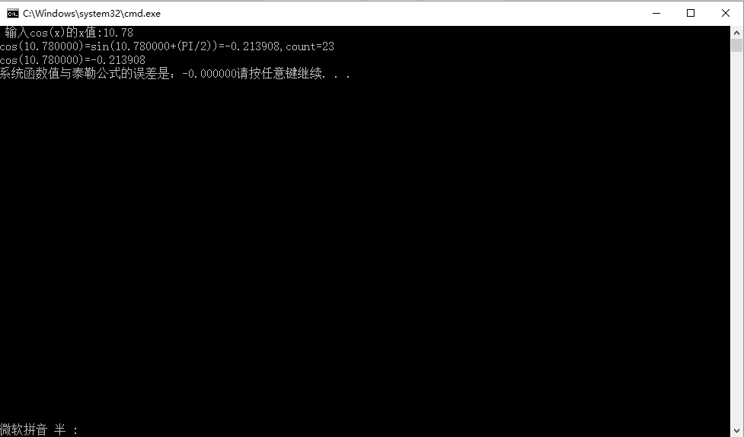

在高等数学中我们学过积分中值定理：若函数**在闭区间[*a*,*b*]上连续，则在[*a*,*b*]中至少存在一点使得. 若*a*=1，*b*=2，,试编程计算的近似值.

定义M文件

function f=f(x)

f=sin(x)./x;

end

F=quad('f(x)',1,2);

F=0.6593;

X=fsolve(@(x)sin(x)./x-0.6593,[1 2]);

m=double(X);

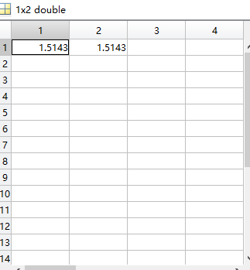

M=1.5143

1<m<2

=1.5143

第六题：

适应度函数（求最小值）

function z=my_fun(x)

z=-(x(1)^2+x(2)^2+3*x(3)^2+4*x(4)^2+2*x(5)^2-8*x(1)-2*x(2)-3*x(3)-x(4)-2*x(5));

end

A=[1 1 1 1 1;1 2 2 1 6;2 1 6 0 0;0 0 1 1 5]；

B=[400;800;200;200];

用matlab自带的遗传工具箱gatool

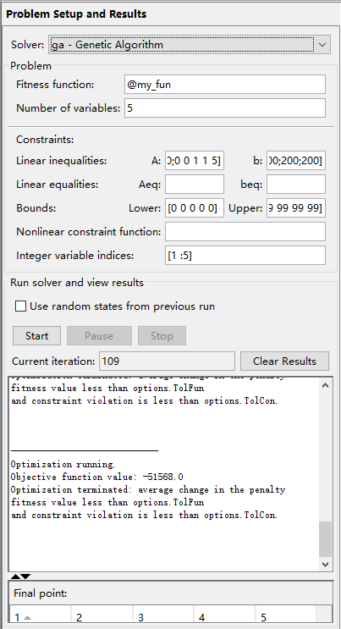



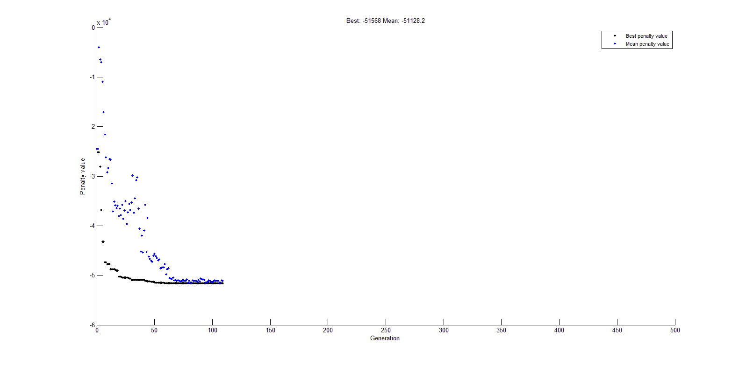

由图的最大值的近似值为51568

X(1)=50;

X(2)=99;

X(3)=0;

X(4)=99;

X(5)=20;